Celula eucariota

La célula eucariota es aquella que tiene un núcleo definido, cubierto por el citoplasma y protegido por una membrana que constituye la envoltura celular.

Los organismos compuestos por células eucariotas se denominan eucariontes y forman parte del reino Eucariota. Estos son los animales, las plantas y los hongos.

Se caracteriza por tener en su interior el material genético hereditario (ADN) del organismo y por tener una estructura compleja y compuesta por orgánulos que cumplen diferentes funciones esenciales en la célula.

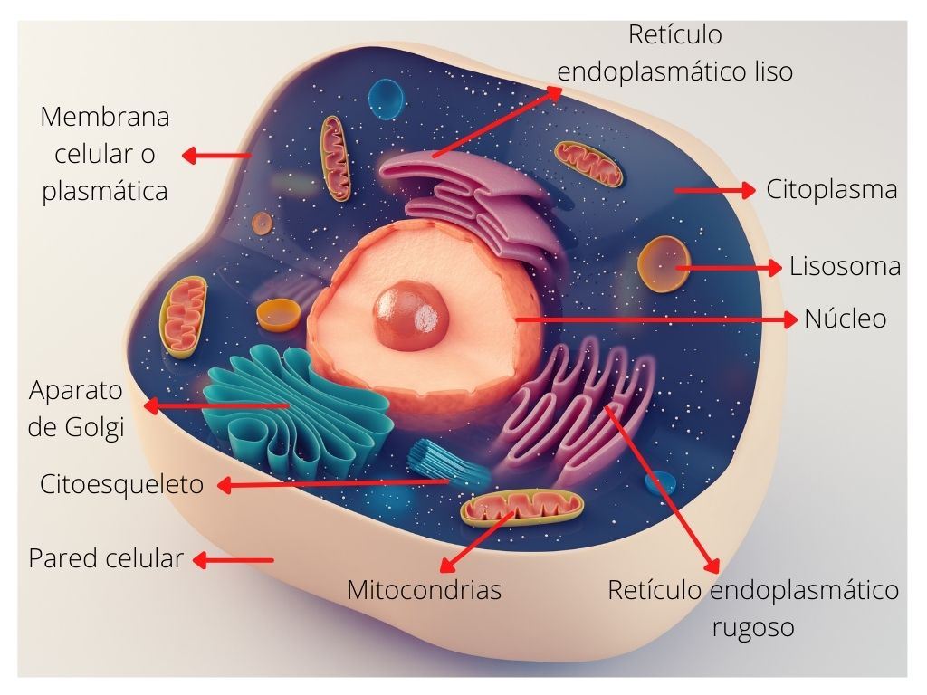Las células eucariotas llevan a cabo funciones vitales para los organismos eucariontes como, alojar material genético y realizar un proceso de síntesis de proteínas, que les permite obtener energía para realizar otras tareas.

Celula procariota

Las células procariotas o procariontes forman organismos vivientes unicelulares, pertenecientes al superreino o imperio Prokaryota o a los dominios Archaea y Bacteria, dependiendo de la clasificación biológica que se prefiera.

La principal característica de las células procariotas es que no tienen una membrana que delimite al [núcleo celular](https://concepto.de/nucleo-celular/) y, en cambio, presentan su [material genético](https://concepto.de/informacion-genetica/) disperso en el [citoplasma](https://concepto.de/citoplasma/), apenas reunido en una zona llamada nucleoide.

Los organismos procariotas (*pro-*significa “antes de” y *karyo*que se refiere a «núcleo») son evolutivamente anteriores a los eucariotas, es decir, aquellos que sí poseen un núcleo celular. Si bien las células procariotas surgieron en un pasado muy remoto, eso no significa que hayan desaparecido de la [Tierra](https://concepto.de/planeta-tierra/). De hecho, las formas de vida más simples son todavía organismos procariotas, como las [bacterias](https://concepto.de/bacterias/) y las arqueas.

